2020年安徽省职业院校技能大赛（高职组）

机器人系统集成赛项
技术文件

2020年9月

目录
一、竞赛项目与内容 3
（一）竞赛项目 3
（二）竞赛形式与时间 3
（三）竞赛内容及权重 3
二、命题与评分 4
（一）命题 4
（二）评分 4
三、竞赛设备与设施 4
（一）赛场提供的设备 4
（二）赛场计算机 14
（三）每个比赛工位配置设施 14
（四）赛场辅助设施 14
（五）工具仪器 15
（六）竞赛用耗材 15
四、竞赛场地 15
（一）场地面积要求 15
（二）场地照明要求 16
（三）场地消防和逃生要求 16
五、竞赛安全要求 16
（一）选手安全防护措施要求 16
（二）医疗设备和措施 16
六、竞赛细则 17
（一）比赛日程（根据赛前发布的日程安排） 17
（二）裁判员的工作内容与纪律 17
（三）选手的工作内容与纪律 17

一、竞赛项目与内容

（一）竞赛项目
机器人系统集成

（二）竞赛形式与时间
本次竞赛为团队赛，由两名队员协作完成，竞赛时长为3.5小时

（三）竞赛内容及权重
竞赛内容参照世界技能大赛“机器人系统集成”项目命题方法、技术要求和标准，并结合安徽省实际情况设计比赛实施流程。

1.竞赛内容
竞赛包括系统平台硬件搭建、故障排除，工业机器人集成应用、和安全文明生产四大部分，具体内容见表1。
表1竞赛范围与内容
序号 | 内容 | 说明
1 | 系统平台硬件搭建 | 1.机械组装；  2.电气接线；  3.气路搭建。
2 | 故障排除 | 1.电路断路故障排除；  2.电路连接错误故障排除。
3 | 工业机器人系统集成应用 | 1.工业机器人夹具选择；  2.工业机器人示教编程；  3.视觉校准及应用；  4.通信技术的应用；  5.PLC技术的应用。
4 | 安全素养 | 1.正确使用工量具；  2.正确使用安全防护用具；  3.符合工业机器人安全操作要求；  4.保持工作区域场地、材料和设备的整洁；  5.良好的职业素养。

2.考核权重
整个竞赛试题采用百分制评分，满分100分，如表2所示。
表2 试题的配分及比例
试题 | 测评项目 | 配分
实操考核 | 系统平台硬件搭建 | 30
实操考核 | 故障排除 | 10
实操考核 | 工业机器人系统应用（含视觉）编程与调试 | 50
实操考核 | 文明生产（在竞赛过程中考核） | 10

二、命题与评分

（一）命题
竞赛试题、样题由组委会依据技术文件及世界技能大赛相关规定组织专家命制。组委会在竞赛前规定时间提供一份比赛样题，样题内容涵盖正式赛题70%的内容。

（二）评分
参赛选手的成绩评定由大赛技术工作委员会的裁判组负责，裁判组在坚持“公平、公正、公开、科学、规范”的原则下，各负其责，按照评分细则评分，成绩按照参赛队工位号排列。
竞赛试题的评分表由命题专家组制定，最终评分细则由全体裁判讨论确定，全部测评项目均为客观评分，评分小组至少由2人组成。

三、竞赛设备与设施

（一）赛场提供的设备
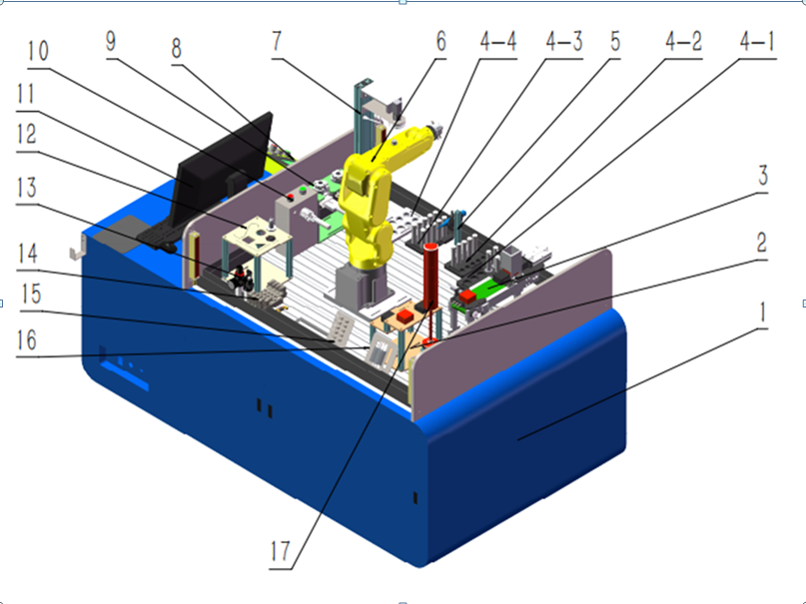
比赛设备由技术支持单位芜湖安普机器人产业技术研究院有限公司研制，提供一套APSX-08F型机器人集成技术应用实训系统，如图1所示，由工作台、模拟打磨模块、工业机器人模块、机器人视觉模块、人机交互、机器人快换模块 、模拟数控中心模块、电脑组件、基础实训模块、生产装配模块及控制系统组成，如下图所示,比赛任务从上述模块中选取。
图1 竞赛设备示意图
1.工作台 2.智能仓储模块 3.输送分拣模块4-1.成品物料盘 4-2 .次品物料盘 4-3. 物料托盘4-4.装配托盘 5.模拟打磨模块 6.工业机器人模块 7.机器人视觉模块8.人机交互 9.机器人快换模块 10.模拟数控中心模块11.电脑组件 12.基础实训模块 13.气动二联件 14.电磁阀组件 15.气路搭建模块 16.接线模块 17.三色灯组件
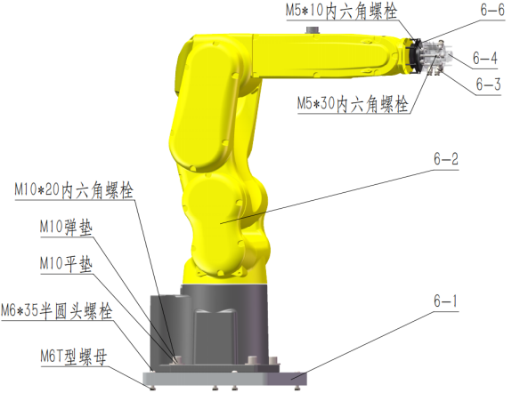

图2工业机器人模块

1.工业机器人模块
工业机器人模块：由6-1机器人底座、6-2 FANUC ER-4iA工业机器人、6-3气管接头BPC4M5 、6-4机器人快换公头、6-5机器人法兰安装板、机器人控制系统和示教盒组成。其中机器人底座和机器人法兰安装板材质选用铝合金板，表面阳极氧化处理，气管接头选用BPC4M5，机器人快换选择负载3KG快换，一公两母（一个主盘两个副盘）配置，该快换除了自身夹紧松开需要的一个气动回路（L、C位）还有两个气动回路（1、2、3、4）可供选手自由搭配。其中机器人底板通过4个M6*35半圆头螺栓和4个M6T型螺母固定在工作区域的铝型材上，位置在区域左右居中，距后侧面的距离合适，机器人动力线可以通过线盒且不扭曲；工业机器人通过4个M10*40（配有弹垫平垫）的内六角螺栓固定在机器人底板上；机器人法兰安装板通过4个M5*10内六角螺栓固定在机器人末端；机器人快换公头通过4个M5*30内六角螺栓安装固定在机器人法兰安装板上。本模块需要使用公制4、5、8三种规格的内六角扳手。

2.工业机器人生产装配模块
如图3所示，生产装配模块由4-1成品物料托盘、4-2次品物料托盘、4-3 物料托盘、4-4装配托盘、工件（4-5铁环、4-6白色POM棒、）等组成，可模拟机器人生产装配作业功能。
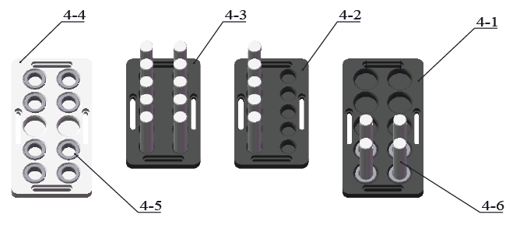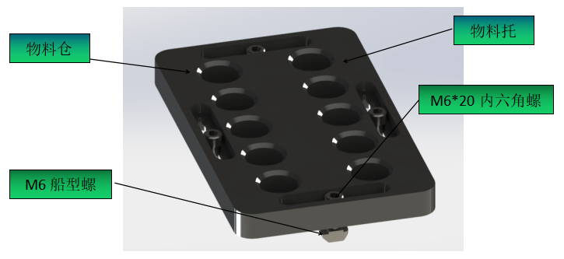
图3 生产装配模块
物料托盘是整个生产设备的开端，为工件提供放置平台。物料托盘有10个物料仓，用来摆放工件。物料托盘通过M6*20内六角螺栓和M6 T型螺母固定在工作台上。其中M6内六角螺栓材质是304不锈钢，强度等级4.8；M6 T型螺母材质是碳钢，表面镀镍处理，强度等级4.8。使用公制4号内六角扳手拆装。
规格（长宽高）：180*110*15（mm）
材料：黑色POM
定位方式：螺丝固定于型材平台上
作用：4个螺栓起到配合固定托盘作用，位置可调整。
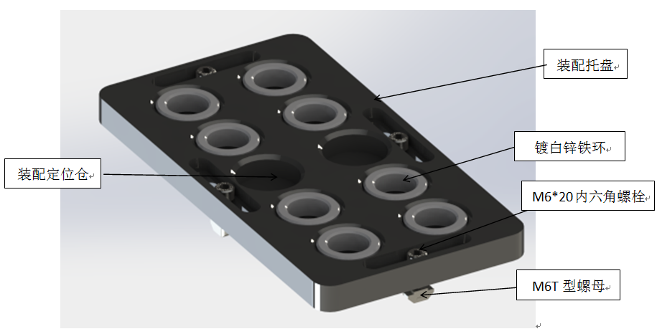
图4 装配托盘模块
如图4所示，装配托盘有10个定位仓，用来定位铁环，可随机缺少N个镀白锌铁环（N＜10）；机器人选择夹具将白色POM棒从物料盘搬运至定位孔位置进行装配运动，装配完成后，机器人再将装配体搬运至机器人视觉系统处进行检验，根据检测结果，机器人判断将装配体放置在成品托盘还是次品托盘。
装配单元模块主要是进行工件与零件的装配，将工件搬运到与零件互相装配的位置进行装配运动。
规格（长宽高）：230*120*15（mm）
材料：黑色POM
铁环定位孔：10个
工作站机械组件
装配单元模块的装配托盘通过M6*20内六角螺栓和M6 T型螺母固定在工作台上。其中M6内六角螺栓材质是304不锈钢，强度等级4.8；M6 T型螺母材质是碳钢，表面镀镍处理，强度等级4.8。使用公制4号内六角扳手拆装。
成品托盘和次品托盘均使用M6*20内六角螺栓和M6 T型螺母固定在工作台上,使用公制4号内六角扳手进行拆装。
3.工业机器人快换模块

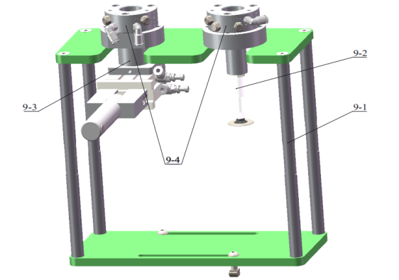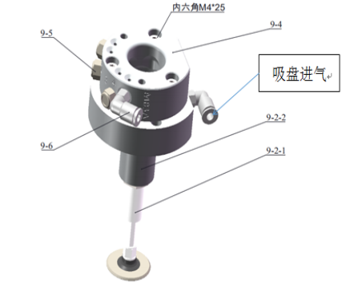
图5机器人快换模块 图6 工具Ⅰ

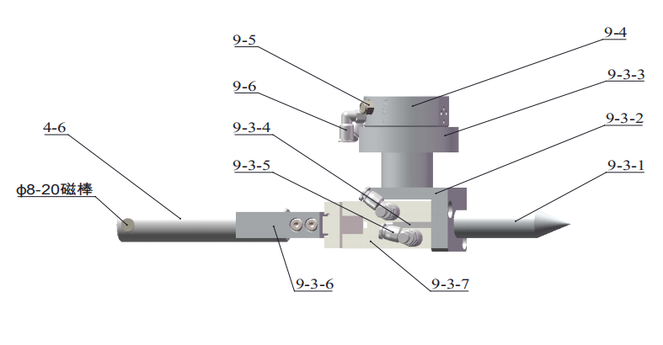
图7 工具Ⅱ
如图5所示、机器人快换模块由9-1快换模块支架、9-2工具Ⅰ（真空吸盘）、9-3工具Ⅱ（夹爪、TCP标定）、9-4快换母头、9-5堵头BSLMM5、9-6气管接头PL4M5-M组成，可实现机器人多种夹具快换使用，贴近实际生产应用。
本模块的支架通过沉头M6*14螺栓连接，拆装工件选用公制4号内六角扳手，整个模块通过半圆头内六角M6*20和M6 T型螺母固定安装在工作区域的铝型材上，使用公制4号内六角扳手拆装。
工具Ⅰ如图6所示，由9-4快换母头、9-5堵头BSLMM5、9-6气管接头PL4M5-M、9-2-1真空吸盘、9-2-2工具Ⅰ转接板组成，可实现物料的搬运作业。快换母头通过M4*25内六角螺栓固定在工具Ⅰ转接板上。
工具Ⅱ如图7所示，由9-3-1TCP标定、9-3-2气缸转接板、9-3-3工具Ⅱ转接板、9-4快换母头、9-5堵头BSLMM5、9-6气管接头PL4M5-M、9-3-4气缸传感器CMSG-C08、9-3-5调速阀PSL4M5A、9-3-6气缸夹爪、9-3-7气缸HFK20（CL）组成，可实现白色POM棒的夹取搬运作业。快换母头通过M4*25内六角螺栓固定在工具Ⅱ转接板上。

4.智能仓储模块
如图8所示，智能仓储模块由2-1仓促模块支架、2-5仓位、2-2微动开关支架、2-3微动开关、2-4物料组成，其中2-4物料有两种材质和两种颜色，2-3微动开关安装在2-2微动开关支架上，然后安装在四个仓位下，可检测仓位有无物料，该模块可模拟机器人智能物料入仓作业功能。
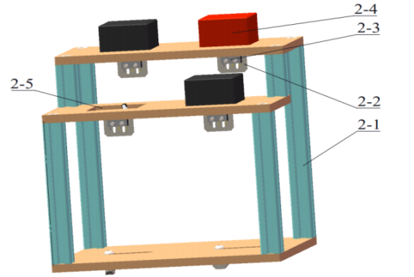
本模块盘头内六角M6*20和M6 T型螺母固定安装在工作区域的铝型材上，使用公制4号内六角扳手拆装。
图8智能仓储模块

5.输送分拣模
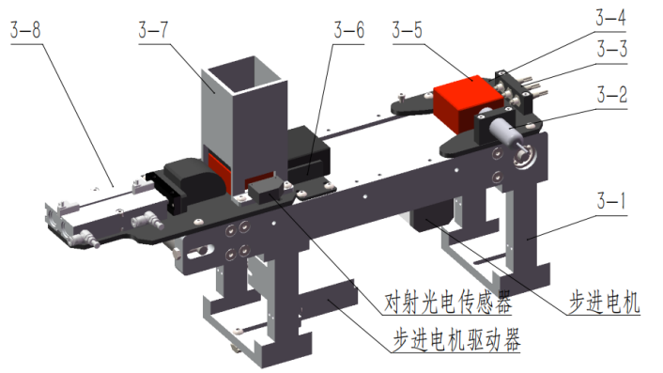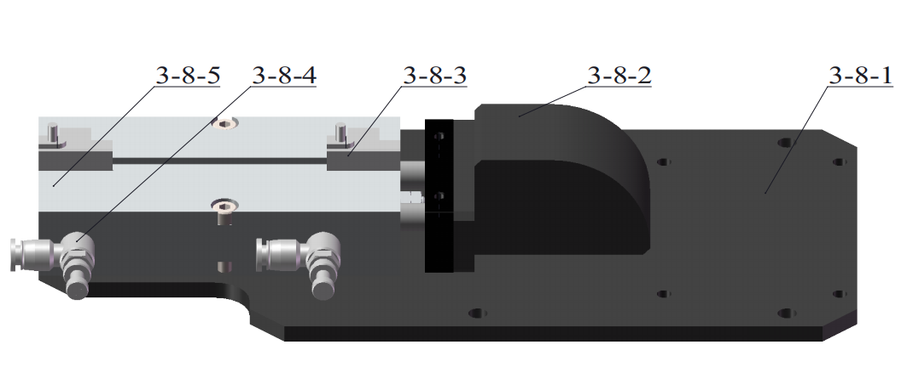
图9输送分拣模块 图10 推料气缸组件

如图9所示，输送分拣模块由3-1皮带线、3-8推料气缸组件、3-7分拣仓库、3-6分拣导向、3-4分拣挡边、3-2接近开关组件、3-3光钎组件、3-5物料组成，其中皮带线为了区分物料颜色，选择蓝色；推料气缸组件如图10所示，包括3-9-1安装板、3-8-2气缸推头、3-8-3气缸传感器CMSJ-C08、3-8-4调速阀PSL4M5A，该模块可实现物料材质和颜色的分拣入仓作业功能。
本模块通过半圆头内六角M6*20和M6 T型螺母固定安装在工作区域的铝型材上，使用公制4号内六角扳手拆装。

6.视觉系统模块
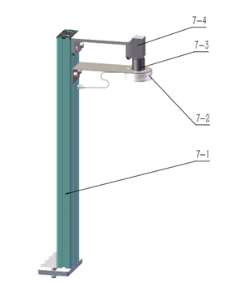
图11视觉模块
如图11所示，视觉模块由7-1视觉系统支架、7-2视觉相机、7-3视觉相机镜头、7-4光源组成，可实现机器人视觉技术在生产过程中的检测、识别等作业功能。
本模块通过盘头内六角M6*20和M6 T型螺母固定安装在工作区域的铝型材上，使用公制4号内六角扳手拆装。

7.基础实训模块
如图12所示基础实训模块由12-1基础实训支架和12-2实训面板组成，可模拟机器人标定、走轨迹等作业功能。
本模块通过盘头内六角M6*20和M6 T型螺母固定安装在工作区域的铝型材上，使用公制4号内六角扳手拆装。
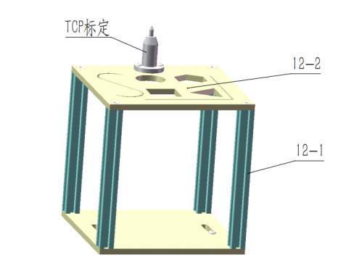
图12 基础实训模块

8.模拟数控中心模块
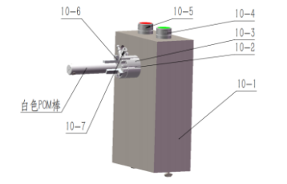
图13 模拟数控中心模块
如图13所示模拟数控中心模块由10-1模块基座、10-2气缸传感器CMSH、10-3三爪气缸HFCY25、10-4运行指示灯、10-5停止运行指示灯、10-6三爪气缸夹爪、10-7调速阀PSL4M5A组成，可模拟机器人机床上下料等作业功能。
数控加工单元为机器人夹取工件后放到三指卡盘夹具处，进行对工件的虚拟加工环节。
行程：6mm
最大复位精度：≤0.01mm
气爪指的数量：3
单个气爪张开夹持力（有效值）：47N
单个气爪闭合夹持力（有效值） :42N
材料：高合金钢，耐腐蚀
工装夹具机械组件
本模块通过半圆头内六角M6*12和M6 T型螺母固定安装在工作区域的铝型材上，使用公制4号内六角扳手拆装。
9.模拟打磨模块

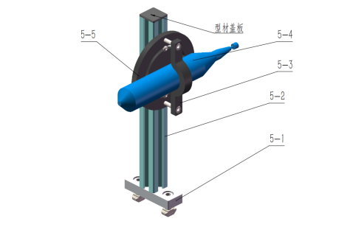
图14模拟打磨模块
如图14所示，模拟打磨模块由5-1模块底座、5-2 2020铝型材、5-3微型打磨机固定板、5-4微型打磨机、5-5微型打磨机安装板组成，可模拟机器人夹持工件自动打磨作业功能。
模拟打磨模块单元为工件在进行完数控加工工作后，对零件进行模拟去毛刺工序。 1.额定电压：18V
2.夹持能力：0.5-3.2mm
3.空载转速：5000-18000RPM/min
4.自重：86g
5.尺寸：φ25*135mm
6.夹头直径：φ10mm
7.调速：无极变速
8.低温运行滚珠轴承结构,可实现平稳安静的操作
9.单独的通/断开关
10.有锁轴按钮，按下按钮，锁住夹头轴后即可更换夹头或钻头，操作简单方便。
本模块通过半圆头内六角M6*16和M6 T型螺母固定安装在工作区域的铝型材上，使用公制4号内六角扳手拆装。
10.气路搭建模块

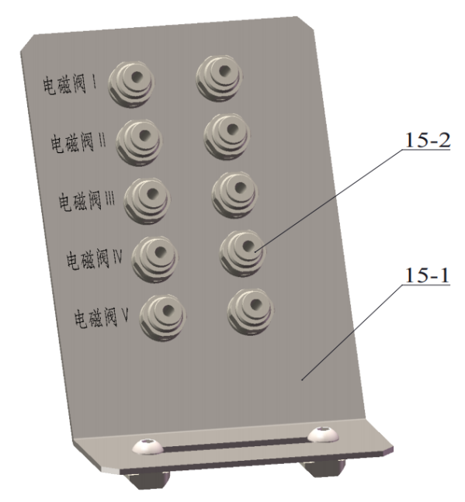
图15气路搭建模块
如图15所示，气路搭建模块由15-1气路搭建模块基座、15-2气缸快接接头PBM4组成，可认知气路原理和练习搭建气动回路等作业功能。
本模块通过半圆头内六角M6*12和M6 T型螺母固定安装在工作区域的铝型材上，使用公制4号内六角扳手拆装。

11.接线模块
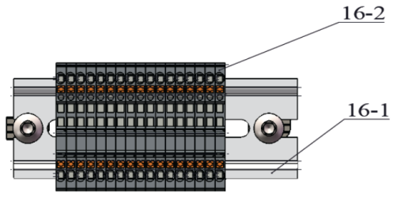
图16电气接线模块
电气接线模块：由16-1端子安装导轨、16-2接线端子PT-15-S组成，可认知电路基本原理和练习接线等作业功能。
本模块通过半圆头内六角M6*12和M6 T型螺母固定安装在工作区域的铝型材上，使用公制4号内六角扳手拆装。

12.人机交互

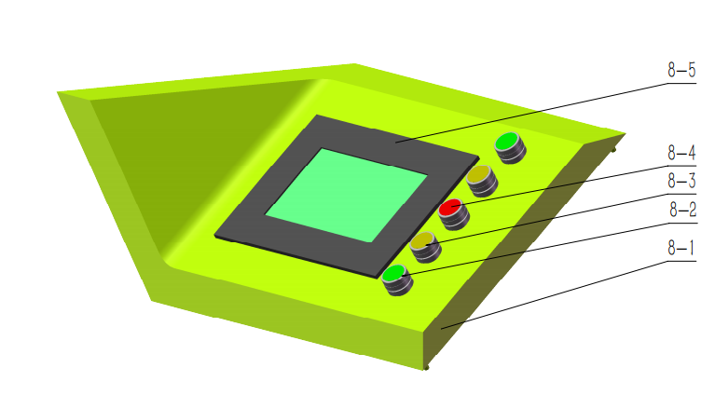
图17人机交互模块
如图17所示，人机交互模块由8-1工控盒、8-2启动按钮、8-3复位按钮、8-4停止按钮、8-5 SIEMENS KTP700 Basic PN触摸屏组成，可认知触摸屏程序编写和应用、按钮接线及使用等作业功能。
其他：包括工作台、电脑组件、三色灯组件、无油静音气泵、二联件、电磁阀组等气路系统组成。

13.六关节轴工业机器人
六关节轴工业机器人基本参数如见表3
表3机器人基本参数
序号 | 项目 | 参数
1 | 负载 | 4kg
2 | 重复定位精度 | +/-0.01mm
3 | 本体配置 | 20kg本体重量  550mm可达半径

（二）赛场计算机
计算机已安装office办公软件、PDF软件、PLC编程软件、视觉软件。

（三）每个比赛工位配置设施
根据竞赛需要，每个比赛工位应配置如下设施，见表4。
表4比赛工位应配置
序号 | 设备名称 | 规格 | 数量 | 备注
1 | 机器人系统集成 | APSX-08F | 1套
2 | 计算机 | \ | 1台
3 | 工作台 | \ | 1张
4 | 座椅 | \ | 2把
5 | 气源 | 气源压力在0.6Mpa | 1个

（四）赛场辅助设施
根据竞赛需要，赛场还需准备如下辅助设施，见表5。
表5 辅助设施
序号 | 名称 | 规格 | 数量 | 备注
1 | 音响及扩音器 | 能涵盖整个赛场 | 1套
2 | 无线麦克风 |  | 2个 | 与音响配套
3 | 口哨 |  | 2个
4 | 赛场时钟 | 具有时/分/秒/毫秒计时 | 1套 | 赛场都可见
5 | 计时秒表 |  | 若干
6 | 打印机 |  | 2台
7 | 打印纸 | A4 | 2箱
8 | 签字笔 | 红、黑 | 若干
9 | 订书机及钉 |  | 1套
10 | 评分夹 |  | 若干
11 | 文件柜 |  | 1套 | 用于存放竞赛资料
12 | 饮水机 |  | 若干
13 | 桶装水 |  | 若干
14 | 讨论区工作台 |  | 若干 | 摆放在讨论区
15 | 讨论区座椅 |  | 若干 | 摆放在讨论区
16 | 隔离栏 |  | 若干 | 包围赛场
17 | 安全标志 |  | 若干
18 | 常用急救药盒 |  | 2套 | 常用药品
19 | 灭火器 |  | 若干 | 根据赛场布置

（五）工具仪器
建议的工具仪表如表6所示：
表6 工具仪器
序号 | 名称 | 规格 | 数量
1 | 内六角扳手 | 公制1.5-10mm | 若干
3 | 斜口钳 |  | 若干
4 | 电工螺丝刀 | 一字/十字 | 若干
5 | 万用表 |  | 若干

（六）竞赛用耗材
根据竞赛需要，赛场提供如下耗材，见表7
表7 赛场提供的耗材清单
序号 | 名称 | 说明 | 数量 | 备注
1 | 导线 | 单根多股/铜芯/0.5mm² | 若干
2 | 气管 | 直径8、6、4mm | 若干
3 | 扎带 | 2.5-100 | 若干
4 | 螺丝 | 直径2、3、4、5、6、8、10mm | 若干

四、竞赛场地
选手工位独立，确保选手正常开展比赛，不受外界影响；工位集中布置，保证竞赛氛围。设置安全通道和警戒线，确保进入赛场的竞赛参观、采访、视察的人员限定在安全区域内活动，以保证大赛安全有序进行。

（一）场地面积要求
竞赛场地每支队伍拥有约4mx5m的空间，队伍之间有分隔区域。每个机器人单元独立，配有保护措施，参观者能近距离走近比赛单元。备用两个竞赛模块区，另设储物空间等区域。根据参赛队伍数量，和承办单位商定具体比赛场地，并规划好平面布局。

（二）场地照明要求
照度满足竞赛需求

（三）场地消防和逃生要求
1.赛场必须有安全通道，竞赛前必须明确告知选手和裁判员安全通道的位置。
2.赛场必须配备灭火设备，并置于显著位置。
3.赛场应具备良好的通风、照明和操作空间的条件。
4.组委会应做好竞赛安全、健康和公共卫生及突发事件预防与应急处理等工作。

五、竞赛安全要求
为确保赛事的安全，采取切实有效的措施，保证大赛期间参赛选手、工作人员及观众的人身安全。根据安全要点，制定相应文件，落实相关责任。

（一）选手安全防护措施要求
1.禁止使用刀具以免受伤；
2.专家在审视、检查或参与参赛者项目时，应配备个人安全防护装备；
3.参赛者必须穿电工鞋，带安全帽，否则不予进场参加比赛。
4.工业机器人调试时，应将工业机器人运行速度设置在10%-30%之间，避免速度过快造成安全事故。
5.选手在编写程序时要及时存盘，避免突然停电造成数据丢失。
6.详细安全条例参考《机电一体化职业健康与安全规范》。

（二）医疗设备和措施
赛场应准备表8所列的常规医疗物品，并配备一名医务人员随时处理现场突发事故。
表8 常规医疗物品清单
序号 | 名称 | 规格 | 数量 | 备注
1 | 酒精棉 | 医用 | 1盒
2 | 纱布 | 医用 | 1卷
3 | 创可贴 | 医用 | 1盒
4 | 保心丸 | 医用 | 1瓶
5 | 医用剪刀 | 医用 | 1把

六、竞赛细则

（一）比赛日程（根据赛前发布的具体赛事安排）

（二）裁判员的工作内容与纪律
1.裁判员应服从裁判长管理，裁判员工作由裁判长指派。
2.裁判员在工作期间不得使用手机、照相机、录像机等设备。
3.现场执裁的裁判员负责检查选手携带的物品。违规物品一律清出赛场。比赛结束后裁判员命令选手停止操作。监督选手交回试题和评分表。
4.比赛期间，除裁判长外任何人员不得主动接近选手及其工作区域，不许主动与选手接触与交流，除非选手举手示意需要解决比赛中出现的问题。
5.检查选手所带工具。按照比赛携带工具要求严格执行，仔细检查每一个参赛队所带工具是否符合要求。
6.记录选手比赛时间。包括记录选手比赛用时间等。
7.实操评分时，除允许当值评分裁判员和被测评选手在比赛工位内，其他选手和人员不得进入比赛工位或围观。

（三）选手的工作内容与纪律
1.选手在熟悉设备前，抽签决定竞赛顺序和比赛工位。
2.比赛期间，根据比赛任务要求完成相关工作。
3.比赛日内，选手比赛用试题、评分表、草稿纸，以及赛场提供的物品、资料一律不准带离比赛工位。
4.禁止携带移动电话进入比赛工位。比赛期间禁止使用手机、照相机、录像机等设备，禁止携带和使用任何自带存储设备。
5.选手在拿到竞赛试题后，在竞赛工位内看试题时间不少于15分钟；
6.比赛时，除裁判长和现场裁判外任何人员不得主动接近选手及其工作区域，选手有问题只能向裁判长和现场裁判反映。
7.比赛结束哨声响起后，选手应立即停止工作，并将比赛试题和评分表放在工作台上，走出自己的工位。
8.未经裁判长允许，选手不得延长比赛时间。
9.参赛选手只允许在自己的工位内工作。
10.参赛选手只允许使用自己工位上的设备、工具，除裁判长同意才可向他人借用。
11.参赛选手在完成自己比赛题目后，举手示意现场裁判，并退出比赛工位，经和现场裁判确认比赛耗时后，退至现场讨论区等候评分。
12.比赛期间参赛选手不准离开比赛工位，如果有特殊重要原因，必须通知现场裁判并在事件记录表中签字。
13.在竞赛过程中如发现问题（如设备故障等），选手应立即向现场裁判反映。得到同意后，选手退出到工作区域外等候，等待故障处理完后方可继续比赛。如属于设备故障，补时时间为从选手示意到故障处理结束这段时间，否则不予补时。
14.参赛选手严禁使用任何事先准备好的程序，一经发现取消比赛资格。
15.评分期间，选手按裁判人员的指令要求操作设备，不允许更改、调整比赛设备及相关控制程序。
16．选手违规一经被发现，由裁判员提出警告，并报告裁判长。裁判长按照评分表要求扣分，直至取消竞赛资格。

